**Технология игрового обучения**

Виды игр, которые используются в инновационной деятельности, очень разнообразны. Они могут различаться:

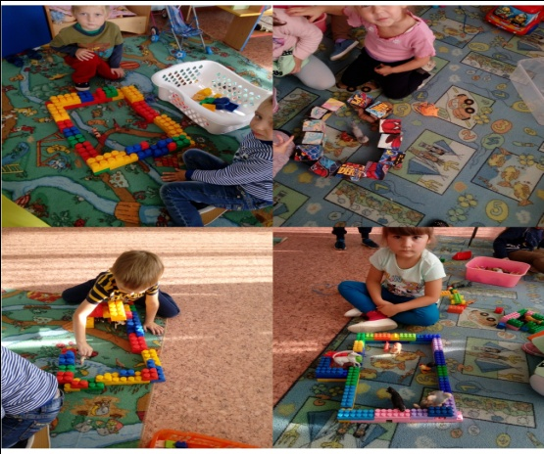

По виду деятельности:

* + двигательные;
  + интеллектуальные;
  + психологические и т.д.

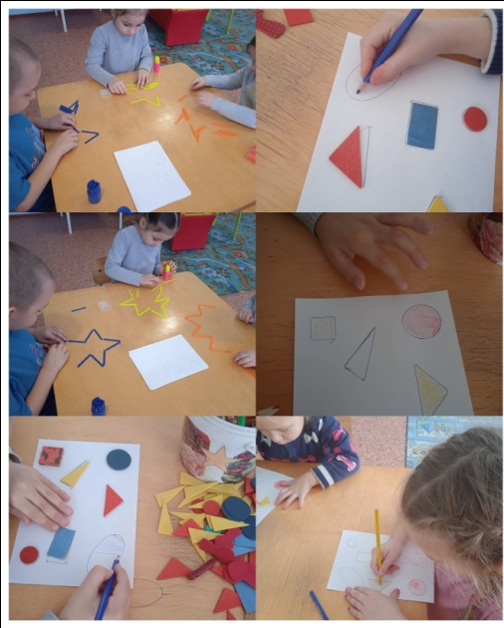

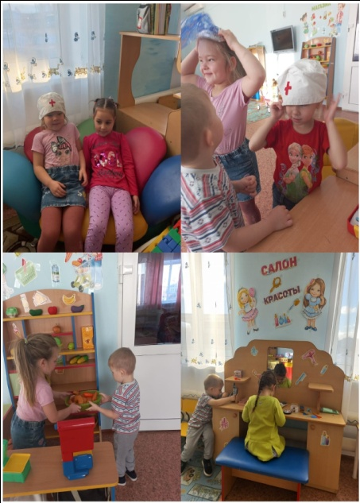По характеру педагогического процесса:

* + обучающие;
  + тренировочные;
  + контролирующие;
  + познавательные;
  + воспитательные;
  + развивающие;
  + диагностические.
* По характеру игровой методики:
  + игры с правилами;
  + игры с правилами, устанавливаемыми по ходу игры;
  + 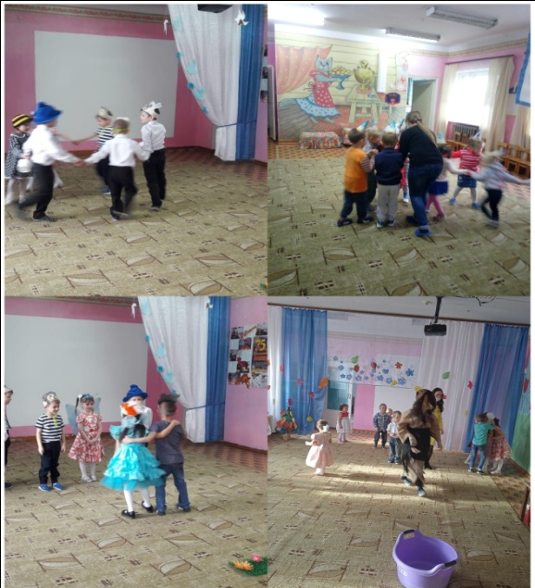игры, где одна часть правил задана условиями игры, а другая устанавливается в зависимости от её хода.
* По содержанию:
  + музыкальные;
  + математические;
  + социализирующие;
  + логические и т. д.
* По игровому оборудованию:
  + настольные;
  + компьютерные;
  + театрализованные;
  + сюжетно-ролевые;
  + режиссёрские и т. д.

Важным условием успешного функционирования игровой технологии является постоянное общение педагога с воспитанниками. Это помогает повысить познавательный интерес и активность детей.